Økt 1:
Oppstart Python:
Installer programmet: https://www.spyder-ide.org/
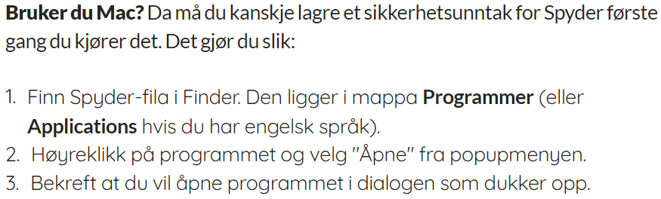
Hva kaller vi de ulike rutene?
Inntastingsfelt/Editor | Variabelutforsker
 | Konsoll

Husk at vi i Python:
- bruker desimalpunktum i stedet for desimalkomma
- skriver print() for å skrive ut resultatet
- skiller mellom variabler og tekst med komma i print(). Vi bruker da hermetegn, ", rundt tekst
- bruker * som gangetegn, / som deletegn og ** som potens

Ctrl + enter = kjør kode

Oppgave 1:
Skriv print(Hello world!) Det blir en feil – må prøve igjen med anførselstegn.
Se på feilmelding.
Skriv en kommentar: # En liten hilsen. Trykk kjør, og se at det ikke kommer med.
Må ha med forklaring til eksamen.

Oppgave 2:
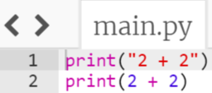
Med anførselstegn blir det tekst, altså 2+2, og uten blir det regnestykke.
Oppgave 3:
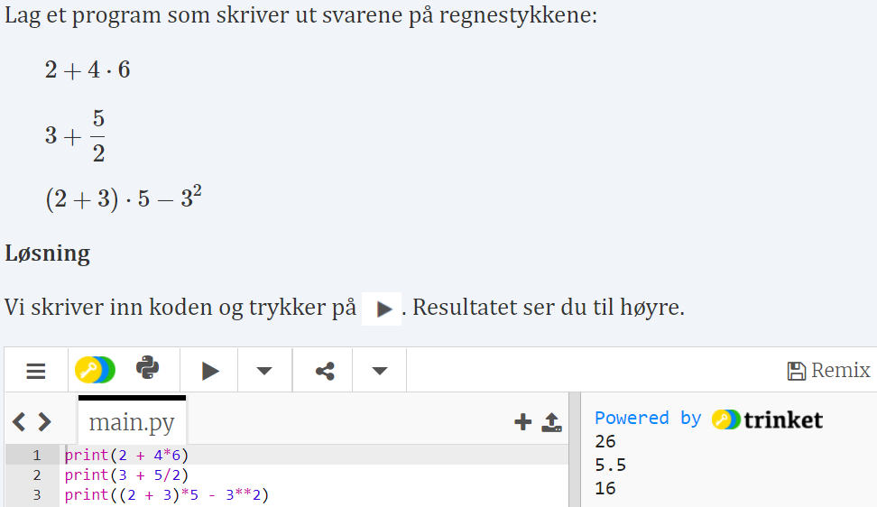

Oppgave 4:
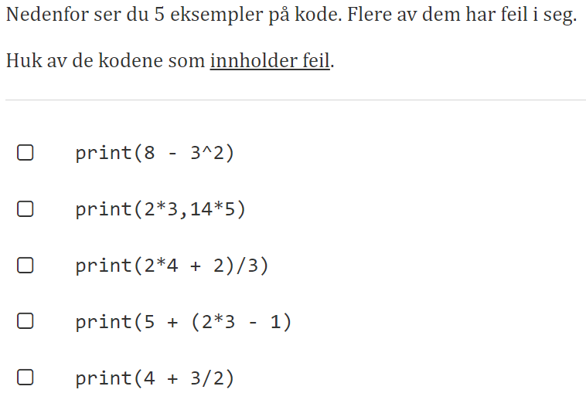
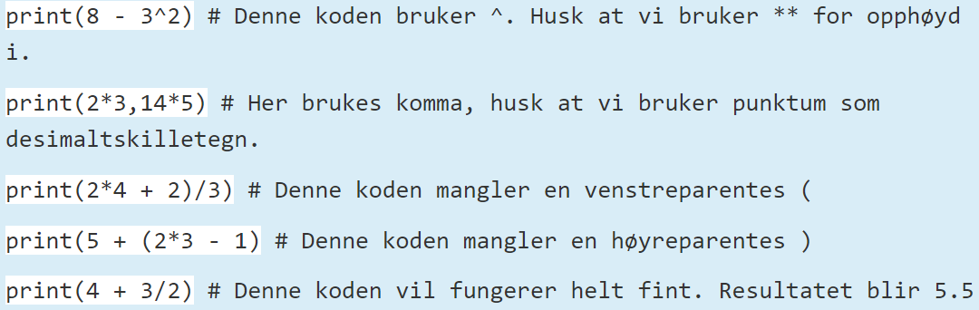
Oppgave 5:
Variabler. De forskjellige regneartene: pluss, minus, gange, deling, potens.

Skriv følgende:
a = 5
b = 2
print(a+b)
print(a-b)
print(a*b)
print(a/b)
print(a**b)

Oppgave 6:
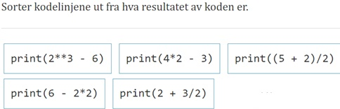

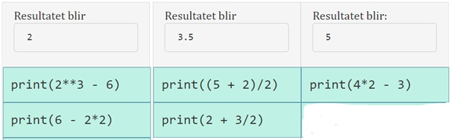

Økt 2:
- Skriv i regelboka:
Husk at vi i Python:
- ber brukeren av programmet om å legge inn opplysninger ved å bruke input()
- gjør om input fra brukeren til desimaltall ved å bruke float()
- gjør om input fra brukeren til heltall ved å bruke int()
- bruker if-setninger for å kontrollere hvilken kode som utføres når ulike betingelser gjelder
- kan bruke elif (else if) når en if-setning har mer enn to betingelser

I Python bruker vi disse logiske operatorene:
- 10 == 10 Lik
- 12 != 11 Ikke lik
- 12 > 10 Større enn
- 10 >= 5 Større enn eller lik
- 10 < 11 Mindre enn
- a < b and a > c Begge betingelsene er sanne
- a < b or a > c Én av betingelsene sanne

- Skriv av programmet under i Python.
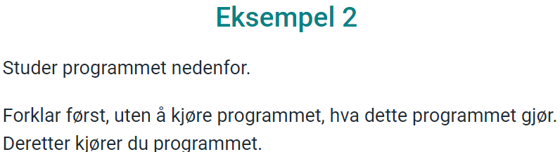
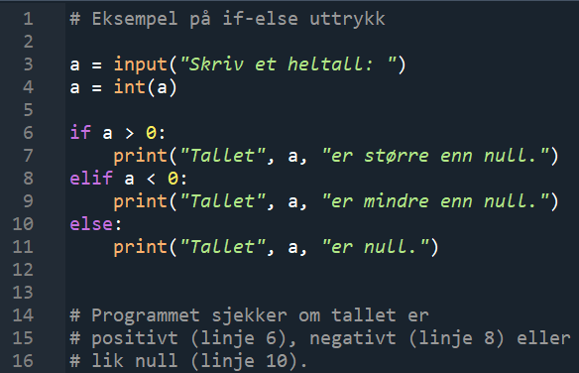
Kun mellomrom fordi det ser fint ut, f.eks. a = …
Må være komma mellom variabler og tekst. (mellom argumenter)
Vi tilordner det som blir skrevet inn til variabelen a.
Må ha med «a = int(a)» for å omgjøre tekst til heltall.
Float? Desimaltall blir greit å skrive inn.
Kun if, if+elif ubegrenset, if+else, if+elif ubegrenset+else.

- Endre i det samme programmet som over.
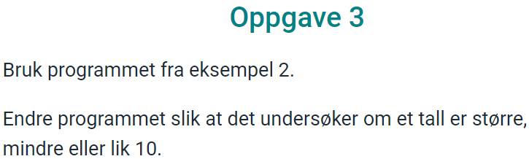
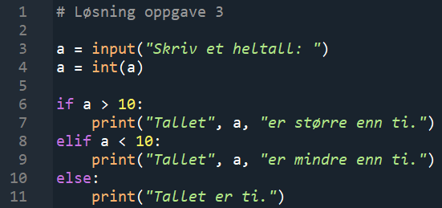

- Skriv av bildet.
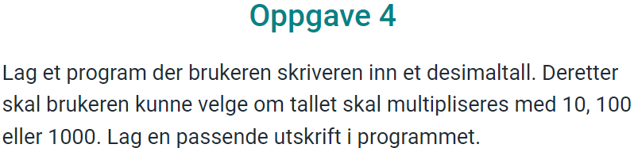
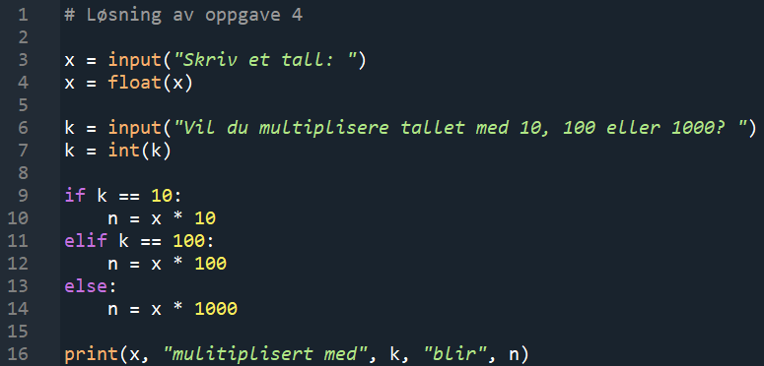
Float fordi tallet skal være et desimaltall.
Int fordi desimaltallet skal ganges med et av heltallene 10, 100 eller 1000.
Hva skjer hvis vi ganger med et annet tall? Svar: Ganges med 1000.

Økt 3:
Python:
Husk at vi i Python:
- bruker en for-løkke når programmet eller vi vet hvor mange gjentagelser vi ønsker (f.eks. rente over 4 år)

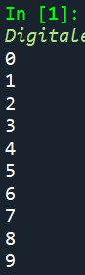
Oppgave 1:
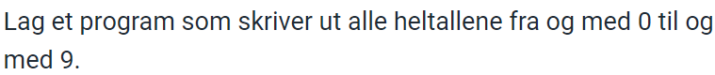
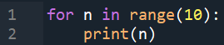
Alltid for-løkke: «for n in range():»
n står for variabel, hvilke tall som skal skrives.

Oppgave 2:
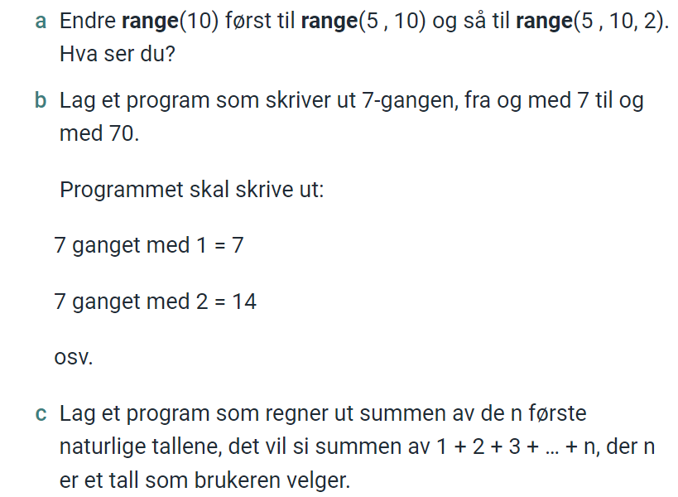

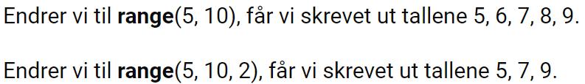
Det første tallet er det vi starter med («fra og med»), det andre tallet er det tallet vi ikke tar med («til, men ikke med»), og det tredje er hvor mange vi hopper over (steglengden). Husk kolon!
«Range» lager ei tallrekke. «For hvert element (fra og med 5 til og med 9 i dette eksempelet) i denne tallrekka, lagre verdien i variabelen n.»
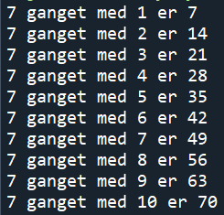

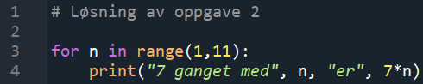

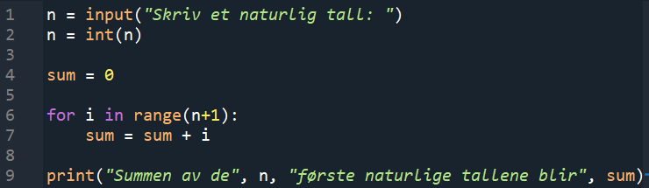

Økt 4:
Husk at vi i Python:
- while-løkke brukes når en oppgave skal utføres så lenge en påstand er sann, altså når vi ikke vet hvor mange ganger vi skal gjenta operasjonen på forhånd.

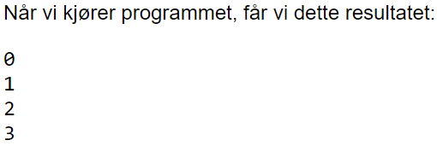
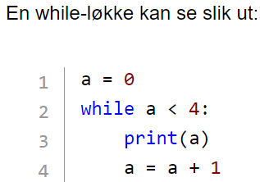
Startverdien til a er null. (tilordning)
Så lenge a er mindre enn 4, (a er mindre enn 4 er en betingelse)
skriv ut tallet (uttrykk)
oppdater tallet med 1 (variabeloppdatering/ny tilordning)

Oppgave 1 (skriv sammen, og snakk om):
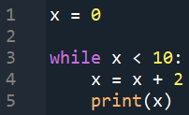
En variabel må alltid tilordnes en verdi.
Derfor må x ha en startverdi for å komme i gang, siden jeg vil starte med 2 (og oppdaterer før print) må x være lik 0.
Så lenge x er mindre enn 10:
Øk x med 2
Skriv ut tallet (x)
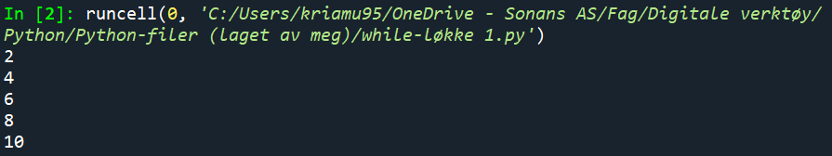
Ekstraoppgave: Skriv ut de positive oddetallene fra 10 til 20.
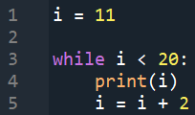
Ekstra-ekstra: Skriv ut de positive oddetallene fra 20 til 10 (motsatt vei).
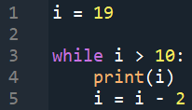

Hvordan kan vi gjøre det med en for-løkke? (Elevene skriver selv først)
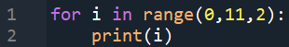

Oppgave 2: (prøv selv, og så gjennomgå sammen)
Bruk en while-løkke til å regne ut summen av de fem første naturlige tallene, det vil si legg sammen 1+2+3+4+5.
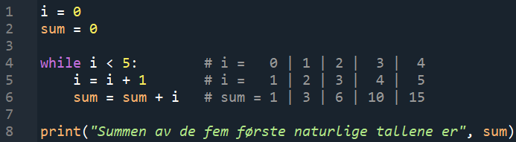
(sum bør byttes til delsum)
Sum og i må ha noen startverdier for å komme i gang, og her er de lik 0.
Så lenge i er mindre enn 5:
Øk i med 1 (0+1=1)
Øk sum med i (0+1=1)
Eksempelsett H21, del 1:
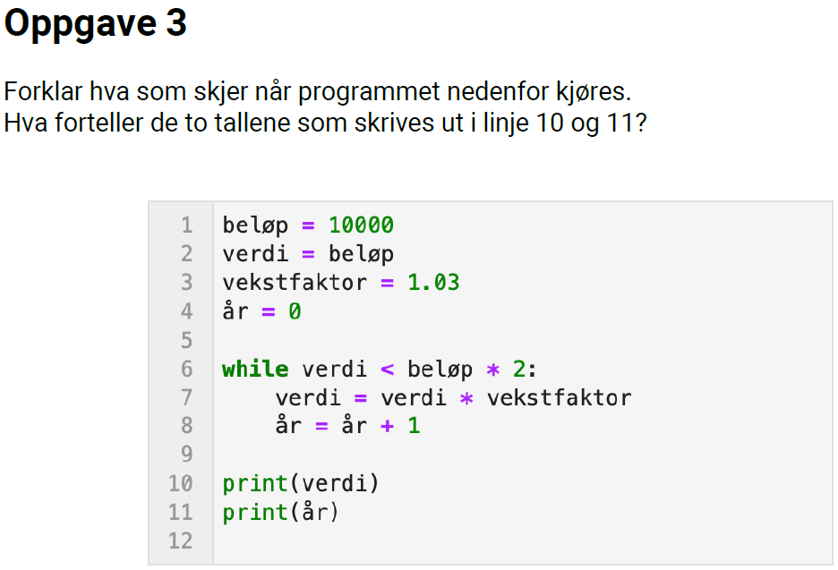

Vi har en startverdi på 10 000, som øker med 3% per år (vekstfaktor 1,03).
While-kommandoen gjør at det som står i linje 7 og 8 vil gjentas så lenge verdien holder seg under 20 000.
Print(verdi) vil gi verdien av beløpet for hvert år fram til verdien passerer 20 000 (20 000 og over tas ikke med).
Print(år) vil gi tallene 0, 1, 2, osv. og være antall år som har gått. Denne stopper etter verdien passerer 20 000, og da vil det printes i konsollen.

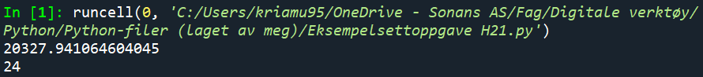

Økt 5:
Python:
Husk at vi i Python:
- bruker desimalpunktum i stedet for desimalkomma
- ber brukeren av programmet om å legge inn opplysninger ved å bruke input()
- gjør om input fra brukeren til desimaltall ved å bruke float()
- gjør om input fra brukeren til heltall ved å bruke int()
- skriver print() for å skrive ut resultatet
- skiller mellom variabler og tekst med komma i print(). Vi bruker da hermetegn, ", rundt tekst
- bruker * som gangetegn, / som deletegn og ** som potens

